Отчет по проекту

«Анализ Dataset продажи поддержанных автомобилей»

Команда  
Мирошниченко А.С; Сагайдак В. В.

**1. Постановка задачи**

Цель данного проекта — проанализировать данные о продажах подержанных автомобилей в России. Исследование направлено на выявление сезонных и региональных изменений продаж, а также на визуализацию результатов для более глубокого понимания рынка подержанных автомобилей.

Для достижения этой цели необходимо использовать данные о продаже автомобилей, собранные в течение нескольких месяцев. Эти данные включают различные показатели, такие как год выпуска машины, тип топлива, цвет машины, цена продажи, город продажи, марка машины и другие.

Основные шаги в проекте:

1. Сбор и предобработка данных.
2. Статистический анализ временных рядов.
3. Визуализация данных для выявления трендов и аномалий.
4. Сравнительный анализ различных марок и моделей автомобилей.

Таким образом, конечной целью проекта является полное понимание текущих трендов на рынке подержанных автомобилей выявление ключевых факторов, влияющих на ценообразование и объемы продаж.

2. Описание датасета

Датасет(<https://www.kaggle.com/datasets/ekibee/car-sales-information/data>) представляет собой реальный набор данных, собранный на основе продаж машин, собранных роботом, с российских сайтов по продаже машин.

Общая информация:

В выбранном датасете количество записей: 1.294.757 . В нём хранятся данные о продаже автомобилей за период с 27.04.2023 по 21.06.2023

Данные взяты с популярных веб-сайтов для продажи автомобилей в России. Поля Dataset :

1. brand – содержит информацию о марке автомобиля
2. Name - содержит информацию о моделе автомобиля
3. Color - содержит информацию о цвете автомобиля
4. bodyType - содержит информацию о типе кузова автомобиля
5. fuelType - содержит информацию о типе топлива автомобиля
6. Year - содержит информацию о годе выпуска автомобиля
7. Mileage - содержит информацию о пробеге автомобиля
8. Transmission - содержит информацию о типе передачи автомобиля
9. Power - содержит информацию о количестве лошадиных сил
10. Price - содержит информацию о цене автомобиля в рублях
11. vehicleConfiguration - содержит информацию о конфигурации автомобиля
12. engineName - содержит информацию о названии двигателя автомобиля
13. engineDisplacement - содержит информацию о рабочем объеме двигателя автомобиля
14. Date - содержит информацию о дате продажи автомобиля
15. Location - содержит информацию о названии города в котором продали автомобиль
16. Link - содержит информацию о ссылке на продажу автомобиля
17. Description - содержит информацию об описании автомобиля
18. parse_date - содержит информацию о внесении информации об автомобиле в Dataset

Пример нескольких строк из датасета для наглядности:

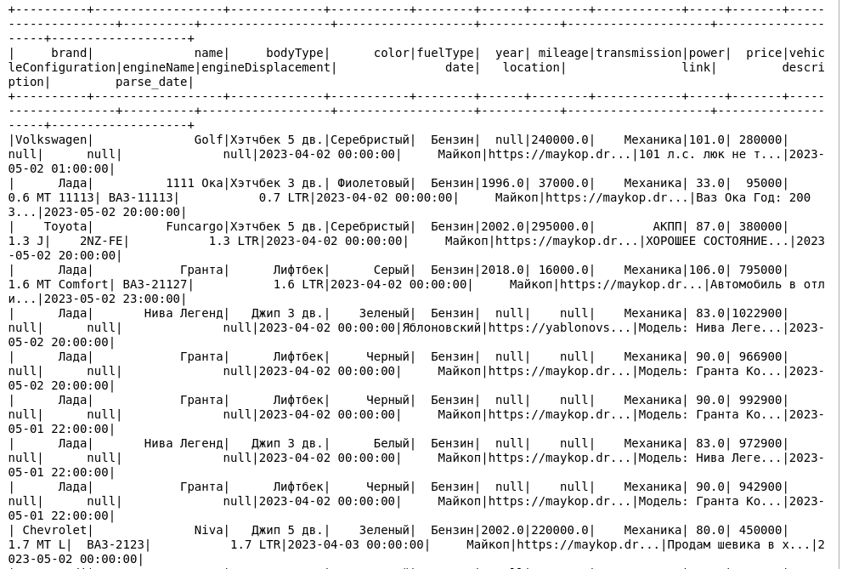

### 3. Ход работы

## **3.1 Почему мы выбрали этот датасет**

Мы выбрали датасет продаж подержанных автомобилей по следующим причинам:

Актуальность и практическая значимость:

Рынок подержанных автомобилей является важной частью автомобильной индустрии. Анализ данных о продажах подержанных автомобилей позволяет выявить текущие тренды и предпочтения потребителей, что может быть полезно как для автопроизводителей, так и для потенциальных покупателей.

Обширность данных:

Датасет содержит разнообразную информацию, включая марки и модели автомобилей, типы топлива, цвета, цены, даты продаж и регионы. Это позволяет провести всесторонний анализ и получить ценную информацию о различных аспектах рынка подержанных автомобилей.

Возможности для анализа:

Наличие временных данных позволяет изучить динамику изменения цен и объемов продаж. Мы можем выявить сезонные и долгосрочные тренды, а также провести корреляционный и регрессионный анализ для определения взаимосвязей между различными признаками.

Интересные гипотезы:

Датасет позволяет проверить несколько интересных гипотез, таких как влияние времени и объема продаж на цену автомобилей, предпочтение определенных брендов и типов топлива, а также предпочтение цветов автомобилей. Проверка этих гипотез может дать полезные инсайты и рекомендации для участников рынка.

## **3.2 Гипотеза**

Мы выдвинули следующие гипотезы на основе общего понимания рыночных тенденций и поведения потребителей на рынке подержанных автомобилей.

Во-первых, цена на автомобили увеличивается с течением времени и с количеством продаж. Исторически цены на подержанные автомобили могут расти по мере увеличения популярности моделей и спроса на них. Влияние инфляции также способствует повышению цен со временем. Рост количества продаж часто свидетельствует о повышенном спросе, что обычно ведет к увеличению цен.

Во-вторых, каждый месяц самой продаваемой маркой автомобиля является одна и та же марка. На рынке подержанных автомобилей часто наблюдается стабильное лидерство определенных брендов, пользующихся доверием и популярностью у покупателей благодаря своей надежности и стоимости владения. Например, такие бренды, как Toyota и Lada, часто занимают лидирующие позиции в продажах.

В-третьих, бензин является доминирующим видом топлива на рынке. Традиционно автомобили с бензиновыми двигателями занимают значительную долю на автомобильном рынке, включая рынок подержанных автомобилей. Это обусловлено их большей распространенностью и популярностью среди потребителей.

В-четвертых, водители не предпочитают автомобили с яркими и броскими цветами. На рынке подержанных автомобилей чаще всего популярны автомобили нейтральных цветов, таких как черный, белый, серый и серебристый, поскольку они считаются более универсальными и привлекательными для широкой аудитории. Яркие и броские цвета могут ограничить круг потенциальных покупателей.

Наконец, между средней ценой и количеством продаж в городах наблюдается сильная линейная зависимость. В более крупных и экономически развитых городах спрос на автомобили выше, что может приводить к более высоким средним ценам. Высокий спрос часто коррелирует с большими объемами продаж, что позволяет предположить наличие линейной зависимости между ценой и количеством продаж.

## **3.3 Предобработка данных:**

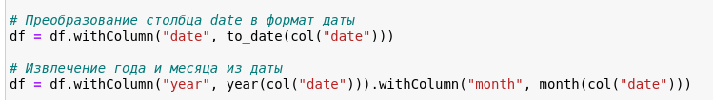Столбец с датой имел тип данных string. Для дальнейшей качественной обработки мы должны перевести в date формат и извлечь отдельно год и месяц. Также отфильтровали пустые значения в колонках типа топлива, года выпуска и пробега

## **3.4 Формирование датафреймов**

На этом этапе мы создавали датафреймы с информацией, которая в дальнейшем была использована для нахождения корреляций и визуализации тенденций и ситуаций на рынке

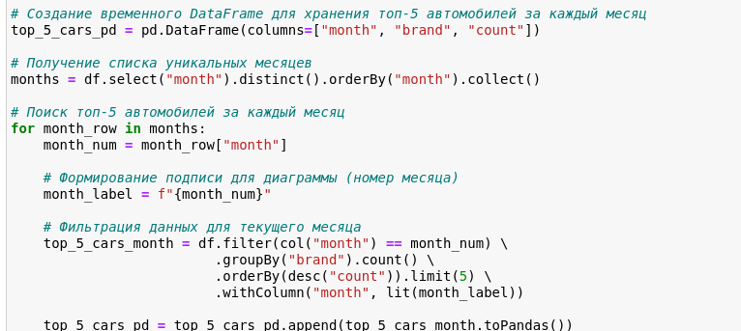

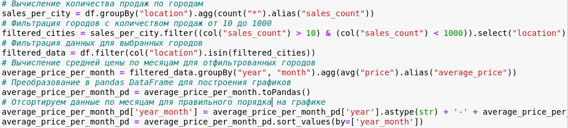

## **3.5 Нахождение корреляций и визуализация данных**

На этом этапе мы анализировали полученные датафреймы и искали корреляции между признаками для подтверждения гипотез, и визуализировали полученный результат

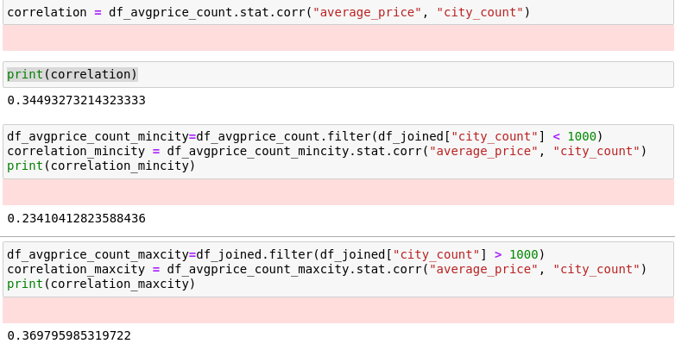

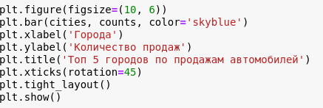

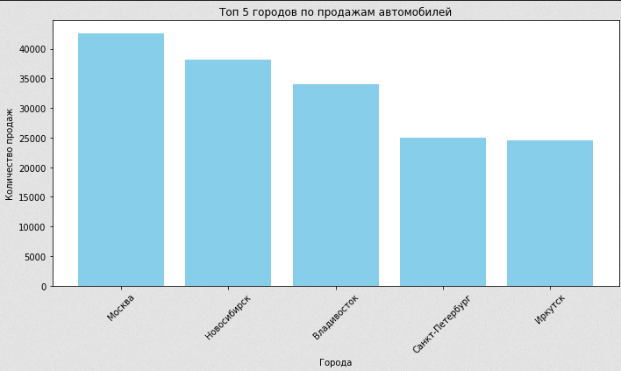

### 4. Выводы

В ходе работы мы выбрали корректный датасет с актуальной информацией, подвергли его предобработке для упрощения работы с данными, из него сформировали датафреймы, с интересующей нас информацией, и на основе их нашли корреляцию и визуализировали информацию, касающуюся наших гипотез. В результате работы, гипотеза о том, что цена на автомобили увеличивается с течением времени и с количеством продаж оказалась верной. Второая гипотеза о том, что каждый месяц самым продаваемым брендом является одна и та же марка автомобиля, оказалась ложна. Третья гипотеза о том, что бензин является доминирующим видом топлива на рынке была подтверждена данными из датасета. Четвёртая гипотеза о том, что водители не предпочитают автомобили с яркими и бросками цветами тоже была подтверждена. И последняя гипотеза о том, что между средней ценой и количество продаж в городах сильная линейная зависимость, оказалась не точной, потому что хоть корреляция и есть, она недостаточно сильная, особенно в небольших городах.